**Pruebas Unitarias – Lista de productos y control de cantidades**

Se crea estructura de lista de productos con control de cantidad de productos.

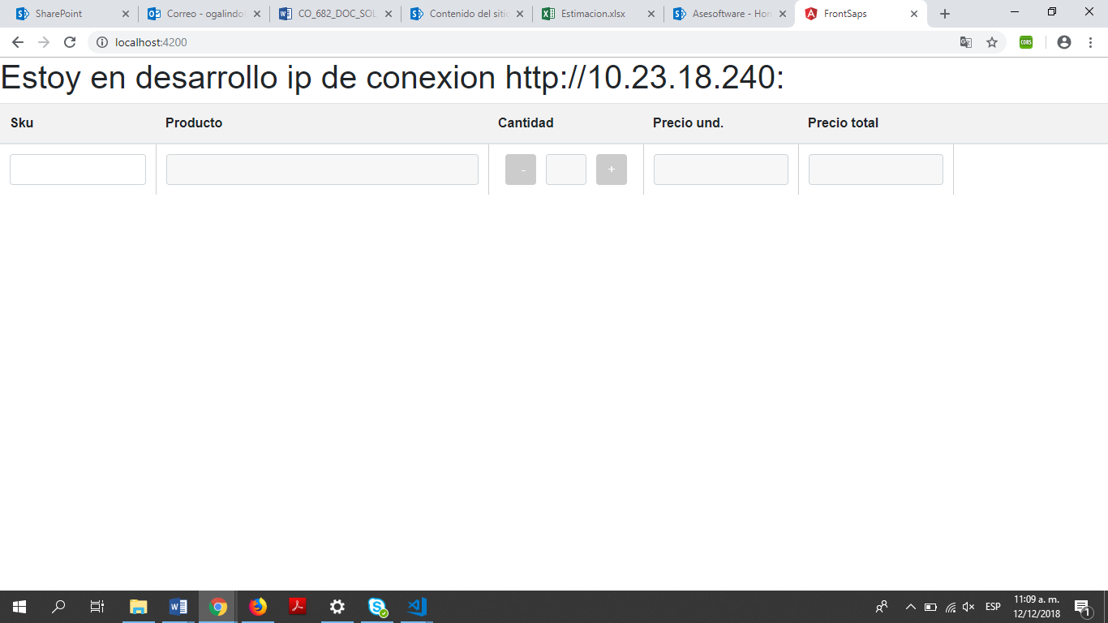

Se genera nueva fila vacía al presionar la tecla Enter en la casilla SKU para realizar la búsqueda, y se efectúan los cambios de estilos de casillas correspondientes.

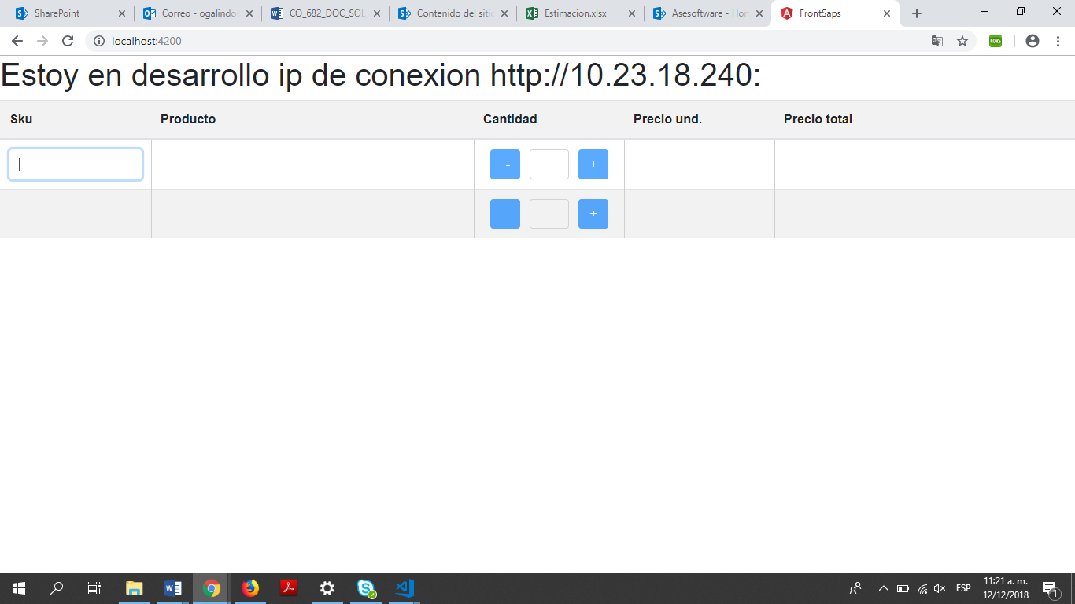

El control de cantidades se encuentra construido y con el diseño correspondiente cómo se aprecia en las imágenes anteriores.